深 圳 大 学 实 验 报 告

课程名称： 软件工程

实验项目名称： 模块过程设计

学院： 计算机与软件学院

专业： 软件工程

指导教师： 许智武

报告人： 张欣杰 学号： 2020151091

实验时间： 2022年11月24日至2022年12月14日

实验报告提交时间： 2022年12月14日

教务部制
一、实验目的：
1. 了解模块过程分析方法
2. 掌握程序流图绘制方法
3. 了解程序流程图绘制工具的使用
4. 掌握流图及其绘制方法
5. 掌握基于图覆盖的测试方法
二、实验内容及要求：
（一）实验内容
请选择附件中给出的C++程序源代码或者Java程序源代码（两个文件选一个，其中java需在isLeap或isValid选一和在incDays或decDays选一），根据下列要求完成实验内容：
1. 绘制程序流程图：分析程序的模块（以函数为单位），并使用Visio等工具完成该程序的程序流程图。
2. 绘制流图：根据程序流程图，绘制程序的流图（见第6章ppt）。
3. 设计测试用例：根据程序的流图，设计一些测试用例（程序输入），使得所有程序块都至少被执行一次。
4. 执行测试用例：执行这些测试用例，并分析语句覆盖率（建议采用自动化测试用具，如JUnit）。
5. 测试结果分析：检查测试用例的执行结果的正确与否，并分析可能的原因。
6. 程序修复（选做）：如发现程序错误，请修复程序，并重新测试使得修复后的程序通过测试用例。
（二）要求：
1. 请按要求完成上述实验内容，在实验报告中要详细描述实验的各个步骤，图文并茂。
2. 请大家按照指定的软件工程实验报告模板，高质量的完成实验报告内容。

三、实验分析及过程：
- 分析源文件中的C++代码
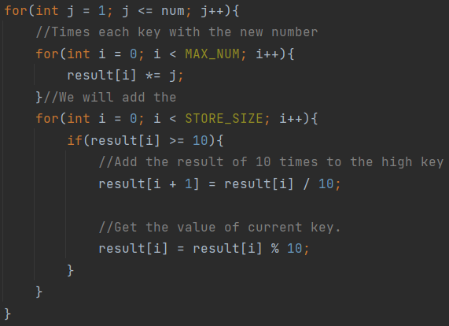
根据分析，可以得知，本段代码中，输入为一个0-1000的整数num，输出为num的阶乘，上述代码为本段代码的核心代码，从最高位开始往后推算，如果满10就往后进位。
- 绘制程序流程图
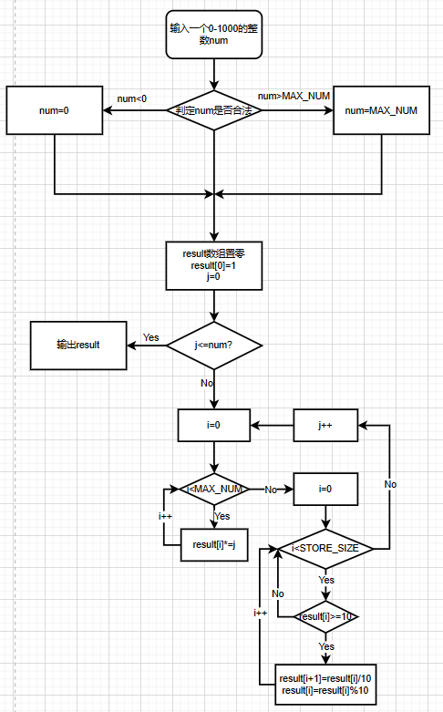
绘制流程图如上图所示
- 测试用例
样例1：输入1
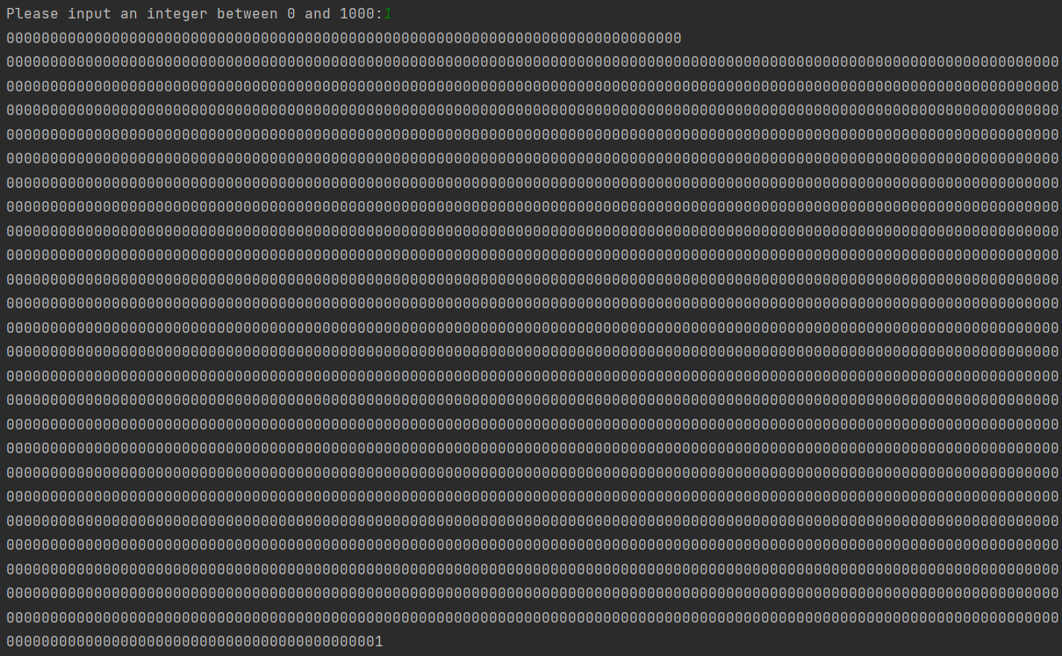
输出正确
样例2：输入0
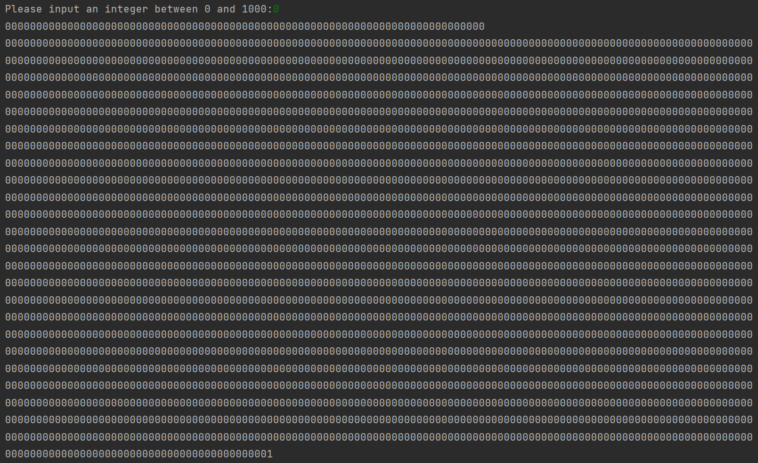
输出正确
样例3：输入4
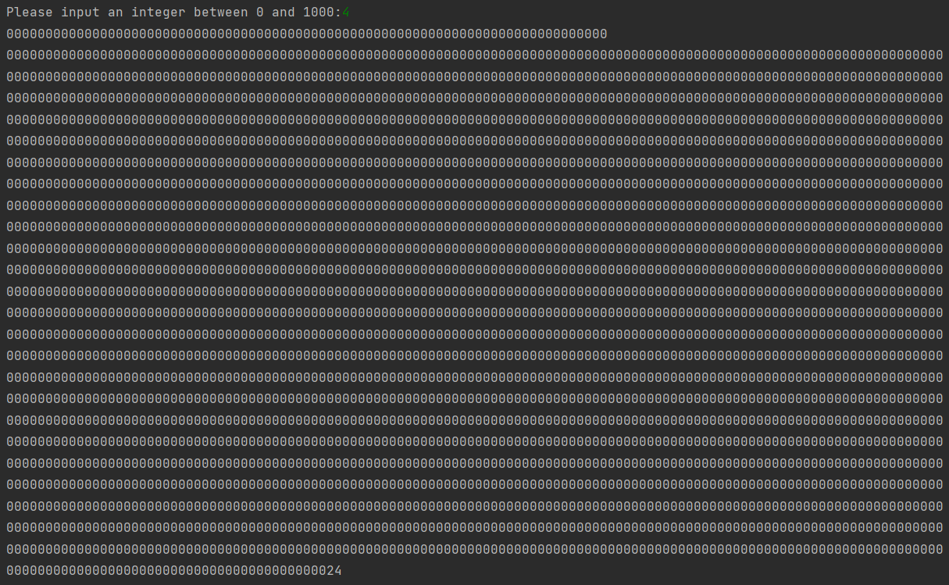
输出正确
样例4:输入6
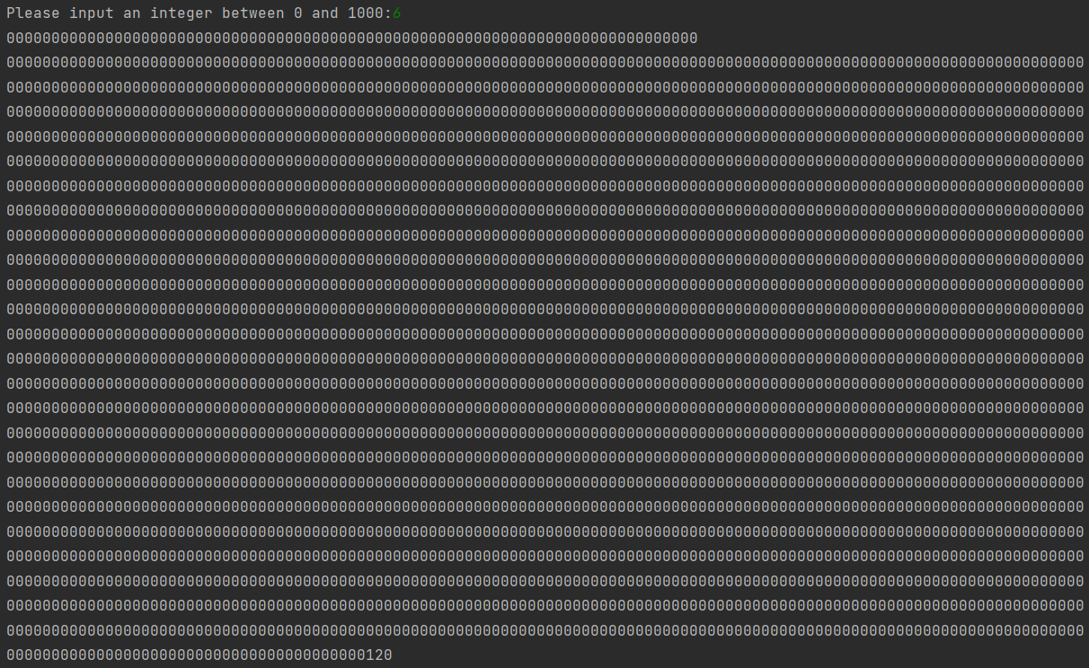
输出错误，正确答案应为720
样例5：输入5
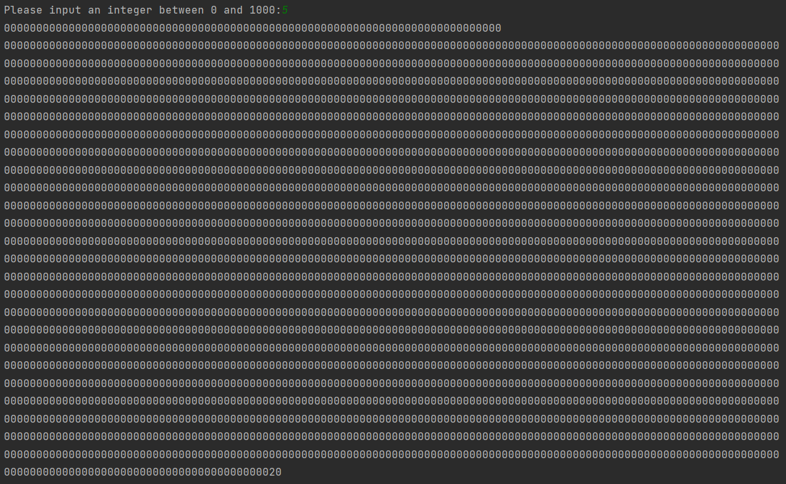
出现错误，正确答案应为120
样例6：输入10
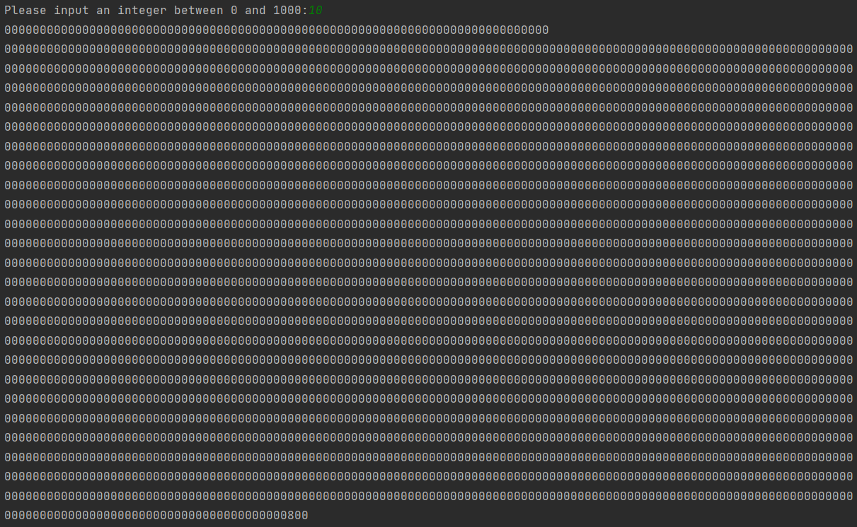
出现错误，正确答案应为3628800
经过测试得知，该代码的结果只有0-4是正确的结果，大于4之后，输出的结果不正确。
- 测试语句覆盖率
通过分析代码得知，除了进位循环中的代码有判断分支除外，不难判断其他代码执行覆盖率均为100％，因此只需要在该判断分支中的STORE_SIZE循环即可测试代码的覆盖率。
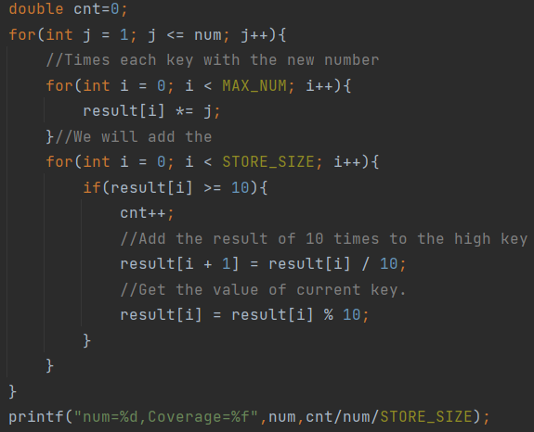
通过自动化的方式测试代码覆盖率
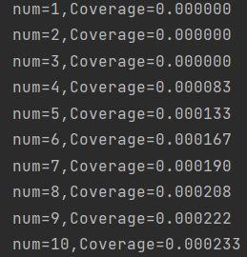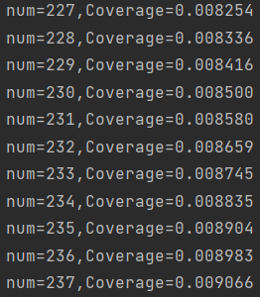
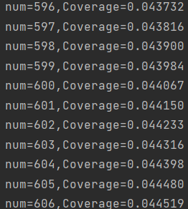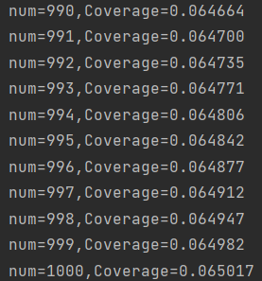
经过测试，我们不难发现，随着测试样例的增大，代码执行的覆盖率也就越大。
- 代码改错
通过分析代码逻辑可以发现，在计算阶乘的时候，首先将数组中的每个数乘以num，如果相乘以后result[i]>10则向前进位，但是通过代码分析可以看到，在进位的时候，应该是进位与下一个数据位进行相加操作，但是本代码中只是简单的将下一位数替换成进位数而不是相加而导致出错，因此只需要在代码中的result[i+1]=result[i]/10添加一个加号，即改为result[i+1]+=result[i]/10即可
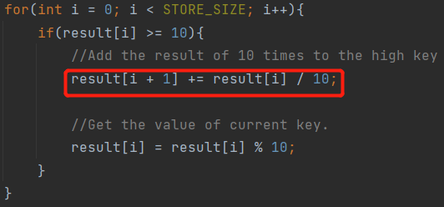
修改完成后，进行测试
样例1：输入1
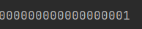
输出正确
样例2：输入5
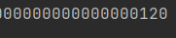
输出正确
样例3：输入10
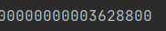
输出正确
样例4：输入21
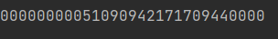
输出正确
经过验证，修改后的代码运行结果均正确
四、实验结论：
通过本次实验，我了解了模块过程分析方法，掌握了程序流程图的绘制方法，了解了程序流程图绘制工具的使用方法，学会了代码测试覆盖率的方法以及如何给代码debug。
指导教师批阅意见：

成绩评定：

指导教师签字：

年 月 日
备注：
注：1、报告内的项目或内容设置，可根据实际情况加以调整和补充。
2、教师批改学生实验报告时间应在学生提交实验报告时间后10日内。

